浙江省预约诊疗平台业务流程说明

|  |  |  |  |
| --- | --- | --- | --- |
| 版本号 | 修订内容 | 作者 | 修订日期 |
| V0.1 | 创建 | 陈俊杰 | 2018年8月13日 |
| V0.2 | 修改 | 陈俊杰 | 2018年8月15日 |
|  |  |  |  |

目录

1. 业务接入 5

1.1. 门诊号源接入 5

1.1.1. 实时模式接入流程 5

1.1.2. 排班模式接入流程 5

1.1.3. 离线排班接入流程 6

1.1.4. 地市平台接入流程 6

1.2. 排队叫号接入 7

1.2.1. 直连医院对接 7

1.2.2. 第三方平台接入流程 7

1.2.3. 医院H5外挂接入流程 9

1.3. 检查报告接入 10

1.3.1. 直连医院接入流程 10

1.3.2. 转诊平台接入流程 11

1.3.3. 第三方报告接入流程 11

1.3.4. 医院H5外挂接入流程 12

2. 资源池管理平台 14

2.1. 医疗资源管理 14

2.1.1. 医院信息管理 14

2.1.2. 科室信息管理 14

2.1.3. 医生信息管理 15

2.1.4. 排班信息管理 15

2.1.5. 号源信息管理 15

2.1.6. 停诊信息管理 16

2.1.7. 检查报告项目 16

2.1.8. 体检机构管理 16

2.1.9. 体检套餐管理 17

2.2. 资源接入管理 17

2.2.1. 前置机管理 17

2.2.2. 前置机状态 18

2.2.3. 接口告警 18

2.3. 患者信息管理 18

2.3.1. 患者信息管理 18

2.3.2. 黑名单管理 19

2.4. 订单记录管理 19

2.4.1. 门诊订单管理 19

2.4.1. 违约记录管理 20

2.4.2. 就诊记录管理 20

2.4.3. 医生评价管理 20

2.4.4. 体检订单管理 20

2.4.5. 检查报告索引 21

2.5. 系统管理 21

2.5.1. 参数设置管理 21

2.5.2. 用户信息管理 22

2.5.3. 角色信息管理 22

2.5.4. 权限模块维护 23

2.1. 统计分析 23

3. 医院自维护管理 24

3.1. 离线排班管理 24

3.1.1. 医院信息维护 24

3.1.2. 科室信息维护 24

3.1.3. 医生信息维护 25

3.1.4. 排班信息维护 25

3.1.5. 号源信息维护 26

3.1.6. 停诊信息维护 26

3.1.7. 订单记录查询 27

3.2. 体检预约管理 27

3.2.1. 体检套餐管理 27

3.2.2. 体检订单管理 28

3.3. 药事服务管理 29

3.3.1. 药店信息管理 29

3.3.2. 药品信息管理 29

3.4. 系统管理 30

3.4.1. 参数设置管理 30

3.4.2. 用户信息管理 30

3.4.3. 角色信息管理 31

3.4.4. 权限模块维护 31

4. 运营管理平台 32

4.1. 第三方业务管理 32

4.1.1. 业务签约流程 33

4.1.2. 业务应用流程 33

4.1.3. 机构信息管理 34

4.1.4. 业务签约管理 35

4.2. 入驻外部系统 35

4.2.1. 平安好医生接入流程 37

4.2.2. 手机营业厅接入流程 38

4.2.3. 微信公众号接入流程 39

4.2.4. 支付宝接入流程 40

4.2.5. 入驻机构管理 40

4.2.6. 入驻服务配置 40

4.3. 业务开放管理 41

4.3.1. 医院服务管理 41

4.3.2. 医生信息管理 42

4.4. 药事服务管理 43

4.4.1. 药店信息管理 43

4.4.2. 药品信息管理 43

4.5. App消息推送管理 44

4.5.1. 接口APP推送流程 44

4.5.2. 管理平台APP推送 44

4.5.3. 发送人群设置 45

4.5.4. 消息发送审核 46

4.5.5. 发送日志管理 46

4.6. 内容推荐管理 47

4.6.1. Banner广告流程 47

4.6.2. 热门体检机构推荐 47

4.6.3. 热门体检套餐推荐 47

4.6.4. 热门医院推荐流程 48

4.6.5. 健康咨询推荐流程 48

4.7. 客户端发布 48

4.7.1. 灰度发布流程 48

5. 服务渠道 49

5.1. 渠道展示 49

5.1.1. 12580网站 49

5.1.2. 12580座席 49

5.1.3. IOS客户端 49

5.1.4. Andriod客户端 49

5.1.5. 杭州社区挂号 49

5.1.6. 桐君堂 49

5.2. 业务应用 49

5.2.1. 患者管理 49

5.2.2. 预约挂号 54

5.2.3. 其他业务流程 57

6. 基础服务 60

6.1. 消息推送服务 60

6.1.1. 短信推送流程 60

6.2. 安全校验服务 60

6.2.1. 图形验证码流程 60

6.2.2. 短信验证码流程 60

# 业务接入

## 门诊号源接入

浙江省预约诊疗平台（下称“预约诊疗平台”）门诊号源分为实时模式、排班模式两种；实时模式实现平台号源和医院共享，实时从医院系统接口获取；排班模式要求医院上传固定号源，这部分号源只提供给平台使用，到期医院回收。

部分地市已经建设了地市级挂号平台，所以预约诊疗平台只要与地市平台对接即可完成该地市的医院接入，所以存在地市平台接入流程。

部分民营医院无法实现医院His系统的对接，所以预约诊疗平台单独开发离线排班系统，允许医院在离线排班系统管理医院、科室、医生、排班信息。医院可以在系统中查询患者的挂号记录，并线下处理。

### 实时模式接入流程

1. **业务说明**

此流程适用于预约诊疗平台与医院内部系统共享号源的医院，预约诊疗平台的排班信息、号源信息实时从医院的接口中获取。医院需要先将科室和医生记录同步给预约诊疗平台做查询使用。

1. **应用场景入口**

医院前置机

1. **业务流程**

1）医院His系统修改了医院科室记录，同步到医院前置模块；

2）医院前置将科室修改记录同步给中心平台；

3）医院His系统修改了医院医生记录，同步到医院前置；

4）医院前置将医生修改记录同步给中心平台；

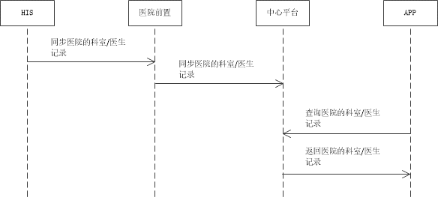

### 排班模式接入流程

1. **业务说明**

此流程使用于分配固定数量的号源给预约诊疗平台的医院，这些号源不与医院内部系统共享，专给预约诊疗平台使用。

1. **应用场景入口**

医院前置机

1. **业务流程**

1）医院His系统修改了医院科室记录，同步到医院前置

2）医院前置将科室修改记录同步给中心平台

3）医院His系统修改了医院医生记录，同步到医院前置

4）医院前置将医生修改记录同步给中心平台

5）医院His系统修改了医院排班记录和号源记录，同步到医院前置

6）医院前置将排班基础记录同步给中心平台

7）系统每天生成7天或10天后的排班和号源信息，存储在数据库中

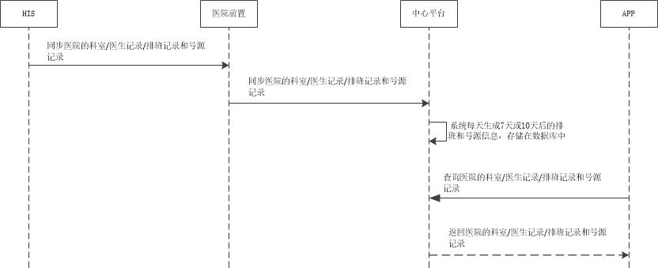

### 离线排班接入流程

1. **业务说明**

此流程开放给无法与医院His系统对接的医院，比如民营医院等

1. **应用场景入口**

离线排班系统

1. **业务流程**
2. 运维工程师在离线排班系统中分配账号给医院；
3. 医院登录离线排班系统，维护医院基本信息、科室信息、医生信息、排班信息、号源信息；
4. 患者预约挂号以后生成的订单记录直接存储在离线排班系统中；
5. 医院医生在离线排班系统中查询患者订单记录，并线下挂号；
6. 如果有停诊信息，则由医生在离线排班系统中修改排班状态。

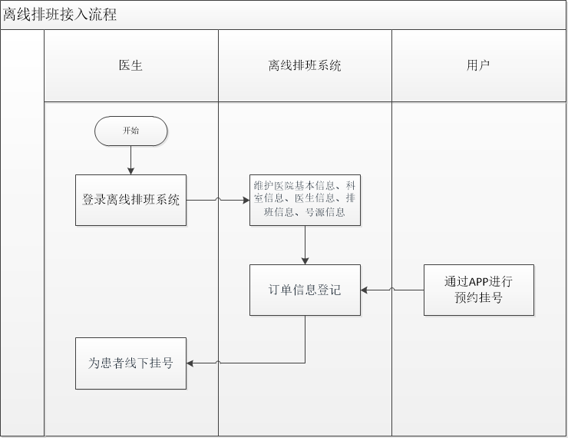

### 地市平台接入流程

1. **业务说明**

此流程适用于预约诊疗平台通过与地市平台的对接完成该地市平台的所有医院对接。

1. **应用场景入口**

地市平台前置

1. **业务流程**

1）维护单位根据地市平台接口，完成与地市平台的接口对接联调；

2）在中心平台配置平台前置机信息；

3）在平台前置机上部署前置程序，并配置中心平台的IP\账号密码；

4）平台前置启动后，通过mina协议与中心平台建立长连接；

5）中心平台通过长连接进行后续业务交互；

6）地市平台上传医院、科室、医生、排班等信息给预约诊疗平台。

## 排队叫号接入

预约诊疗平台排队叫号功能是通过与医院集成对接实现，分为：直连医院系统、第三方平台中转对接医院实时模式和排班模式三种。

### 直连医院对接

1. **业务说明**

本业务流程适用于预约诊疗平台直接与医院对接排队叫号系统。在医院前置机上部署排队叫号前置模块，医院系统开放根据患者身份证查询排队叫号记录、查询科室排队叫号记录两个接口。

1. **应用场景入口**

App客户端

1. **业务流程**
2. 医院叫号系统开放两张数据库视图，分别是当前排班叫号记录和患者叫号记录；
3. 患者通过APP客户端查询叫号记录，通过挂号平台到医院前置查询视图；
4. 系统返回叫号信息。

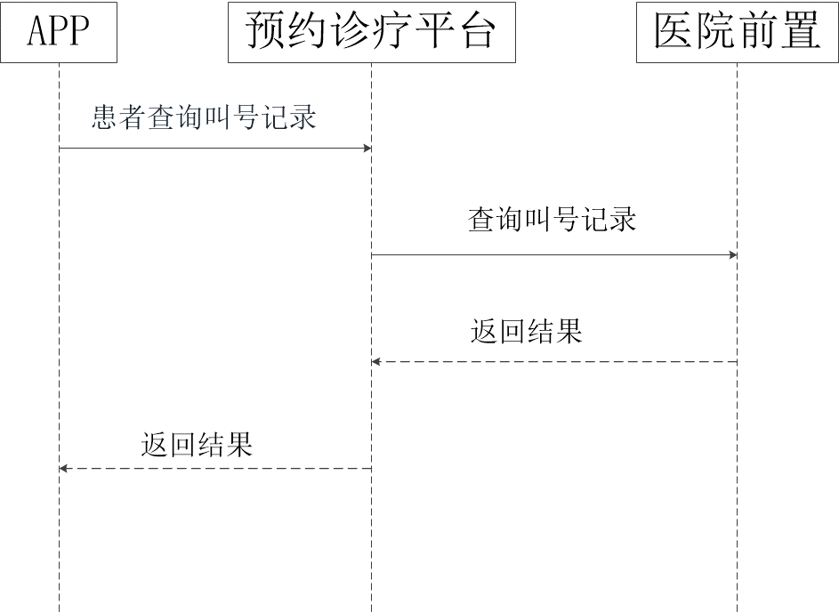

### 第三方平台接入流程

1. **业务说明**

卫计委已委托创业软件统一建设排队叫号平台，完成省级17家医院的叫号系统对接；通过实现与省排队叫号的对接，即可集成17家医院的叫号功能。

预约诊疗平台排班模式医院的挂号序号与医院叫号系统存在不一致的情况（序号是由预约诊疗平台单独生成），而创业软件提供的排队叫号平台不提供患者的实际叫号记录，所以针对实时模式和排班模式的医院存在不一样的流程。

1. **应用场景入口**

APP客户端

1. **业务流程**



1. **应用场景入口**

APP客户端

1. **业务流程**

由于排班模的医院排队叫号系统和预约诊疗平台挂号记录中的序号无法匹配，要求患者进入叫号页面后手输叫号信息；如果没有输入叫号记录则无法进行消息推送提醒。

医院排班模式叫号流程如下：



### 医院H5外挂接入流程

1. **业务说明**

医院提供业务以H5页面嵌入的方式入驻到预约诊疗平台。

1. **应用场景入口**

APP客户端

1. **业务流程**



## 检查报告接入

预约诊疗平台的检查报告业务是通过与医院集成对接实现，目前分为两种对接方式：直连医院LIS系统、通过第三方平台中转对接医院两种。

### 直连医院接入流程

1. **业务说明**

本业务流程适用于预约诊疗平台直接与医院系统对接，患者通过App查询检查报告的功能。

1. **应用场景入口**

医院LIS系统

1. **业务流程**



1）在检验检查报告系统维护医院信息

2）医院前置收到到检查报告记录，推送到平台

3）平台把检查报告短信告知给患者

4）患者通过APP查询到检查报告详细信息

### 转诊平台接入流程

### 第三方报告接入流程

1. **业务说明**

卫计委已委托创业软件统一建设检查报告共享平台，完成省级17家医院的报告对接；通过实现与检查报告共享平台的对接，即可集成17家医院的报告查询功能。

1. **应用场景入口**

省检查报告共享平台

1. **业务流程**



### 医院H5外挂接入流程

1. **业务说明**

医院提供业务以H5页面嵌入的方式入驻到预约诊疗平台。

1. **应用场景入口**

APP客户端

1. **业务流程**



# 资源池管理平台

## 医疗资源管理

### 医院信息管理

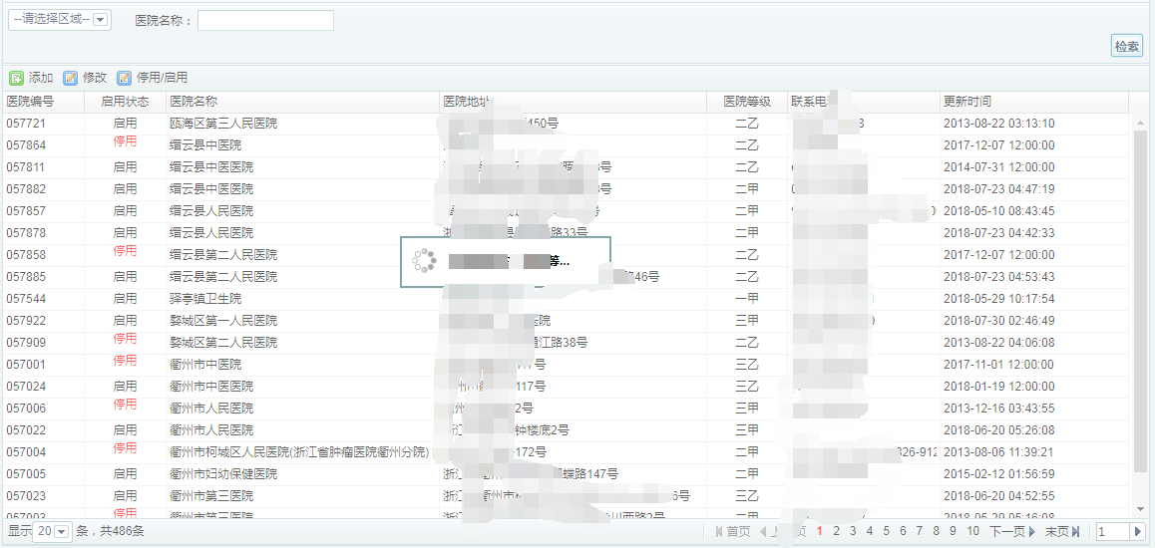

### 科室信息管理

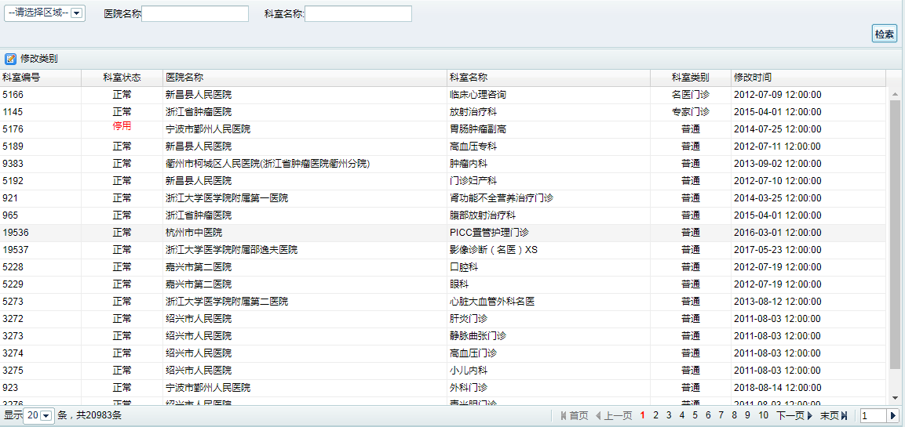

### 医生信息管理

### 排班信息管理

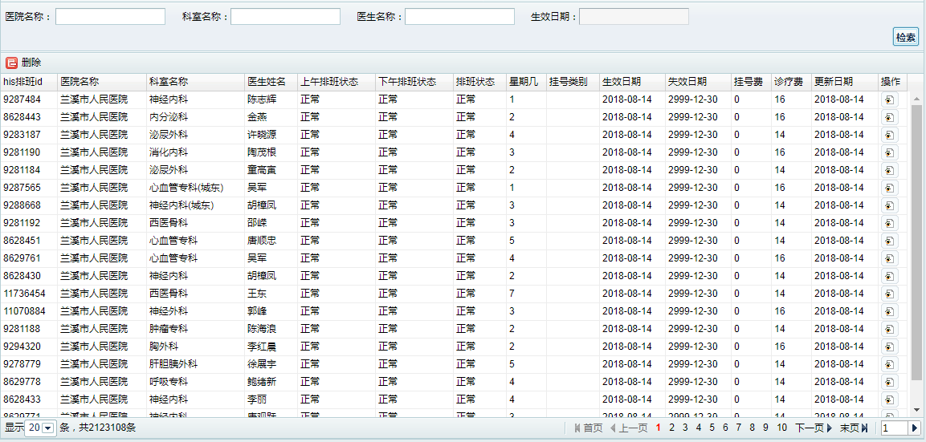

### 号源信息管理

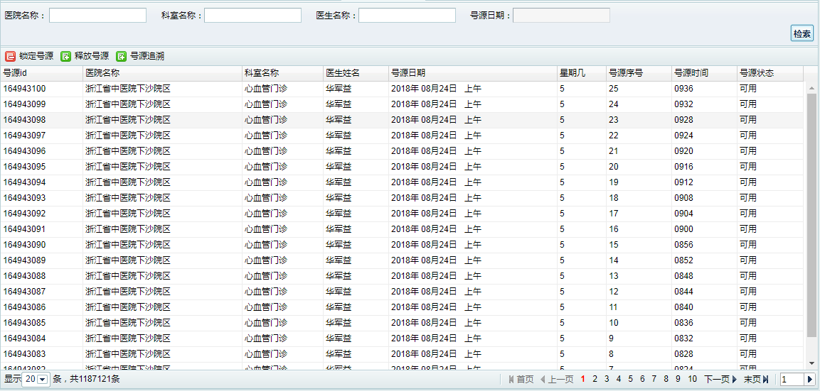

### 停诊信息管理

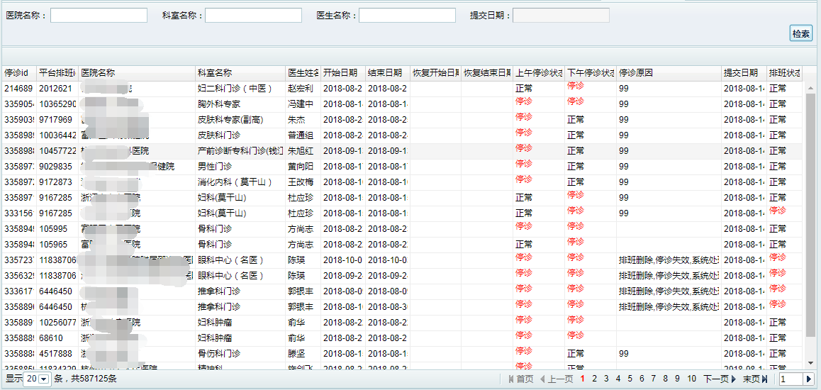

### 检查报告项目

### 体检机构管理

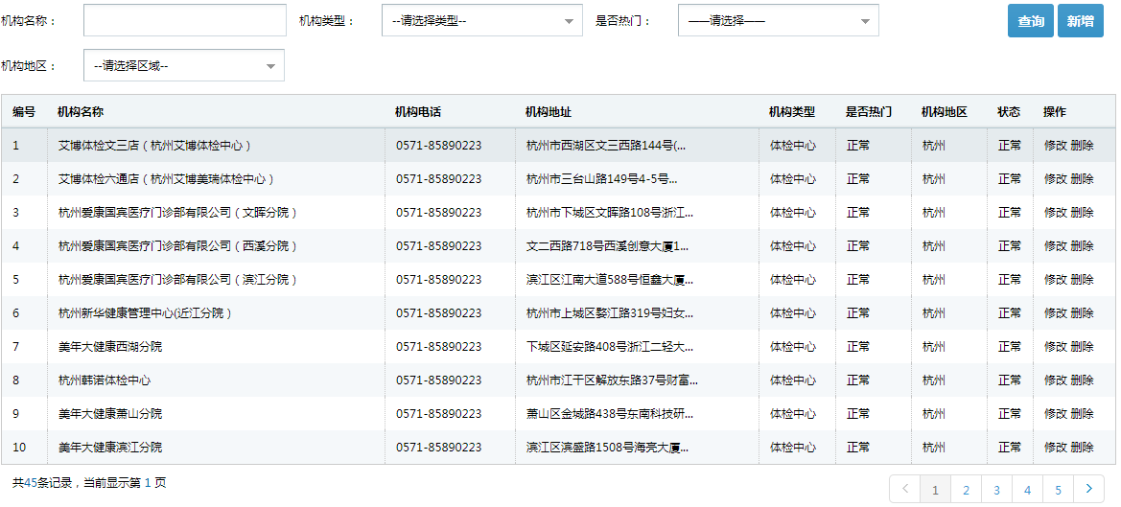

### 体检套餐管理

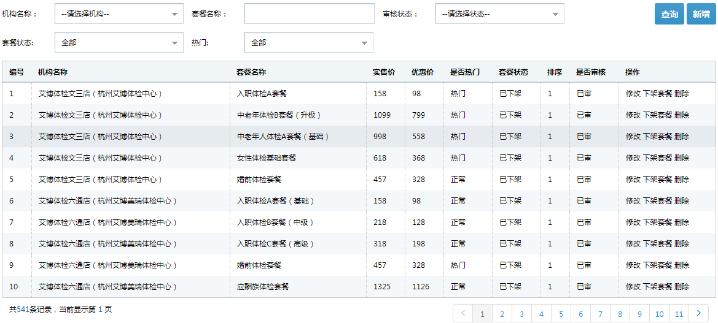

**套餐审核管理**

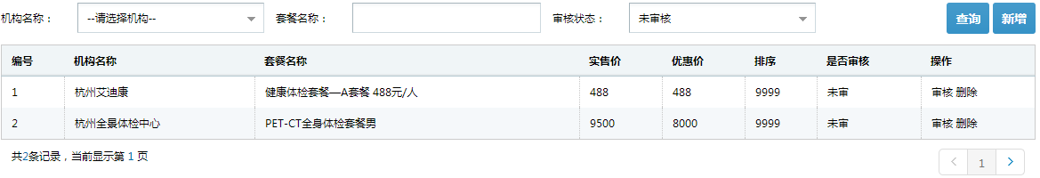

## 资源接入管理

### 前置机管理

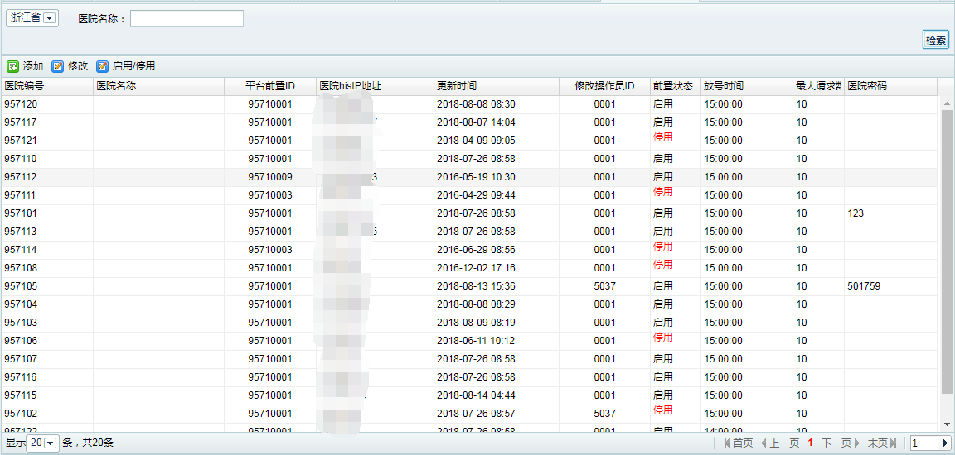

### 前置机状态

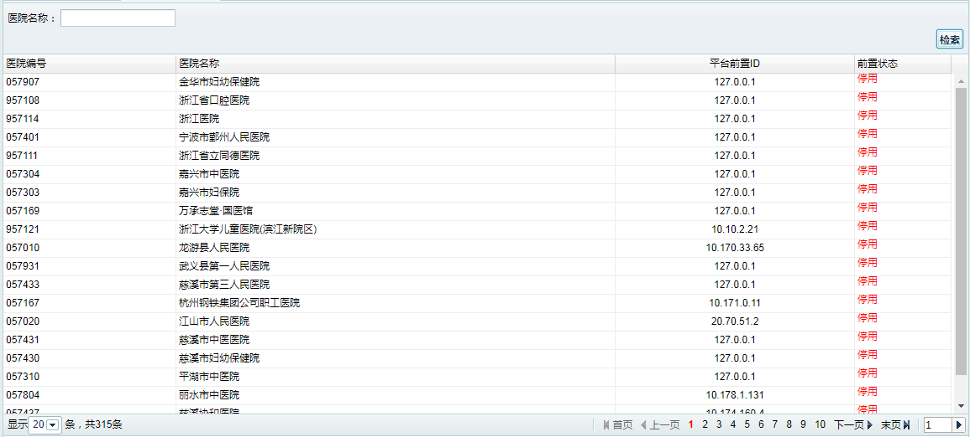

### 接口告警

## 患者信息管理

### 患者信息管理

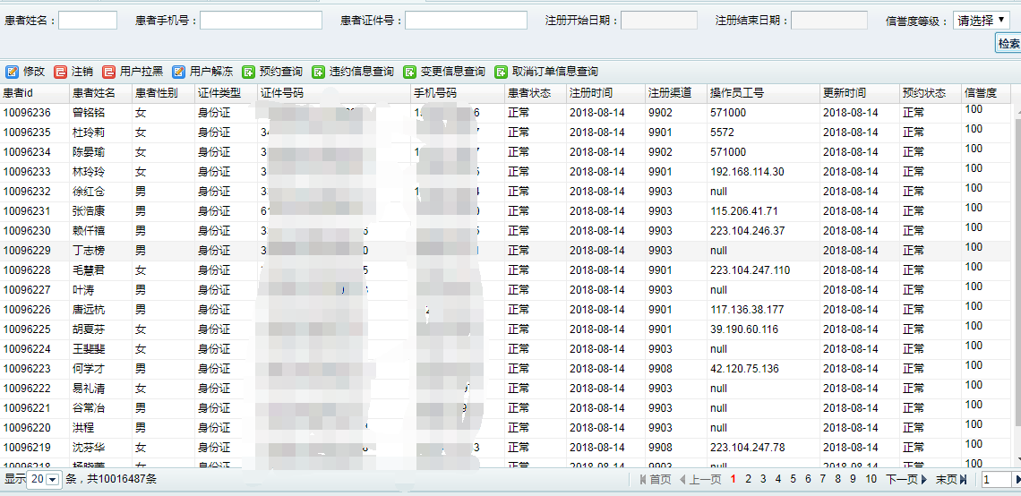

### 黑名单管理

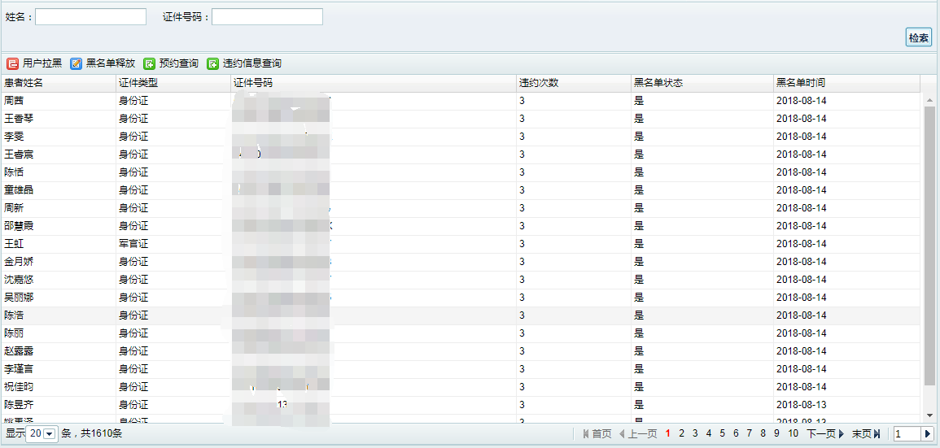

## 订单记录管理

### 门诊订单管理

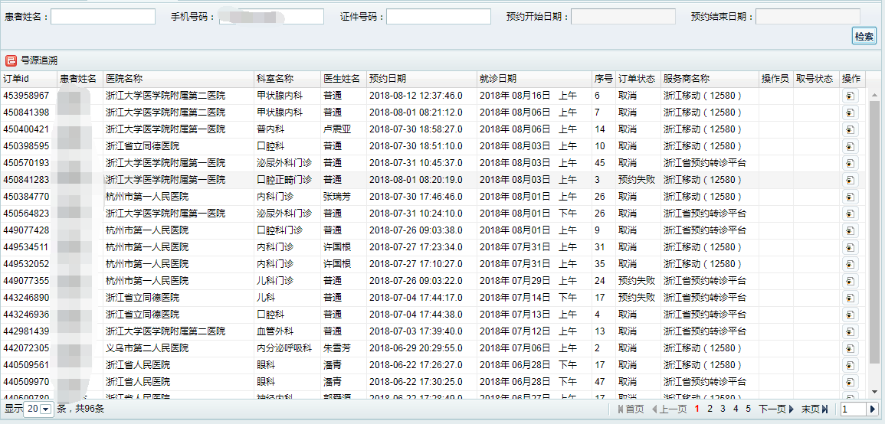

### 违约记录管理

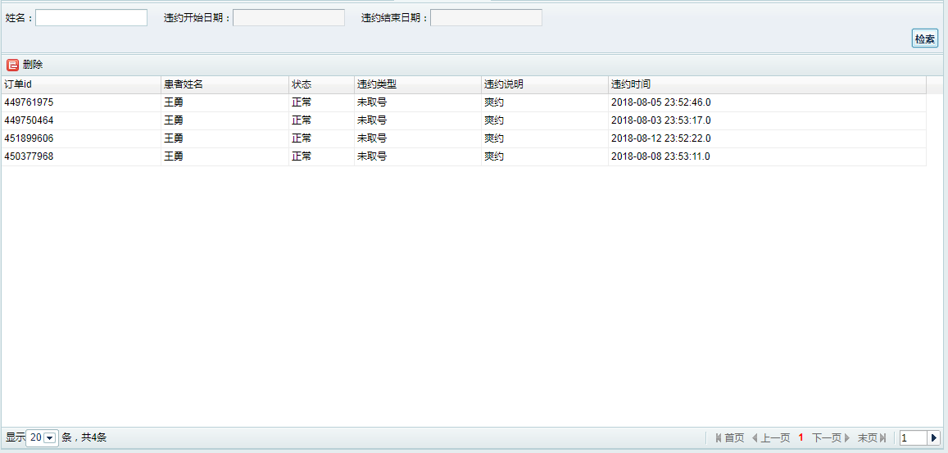

### 就诊记录管理

### 医生评价管理

### 体检订单管理

**个人体检订单**

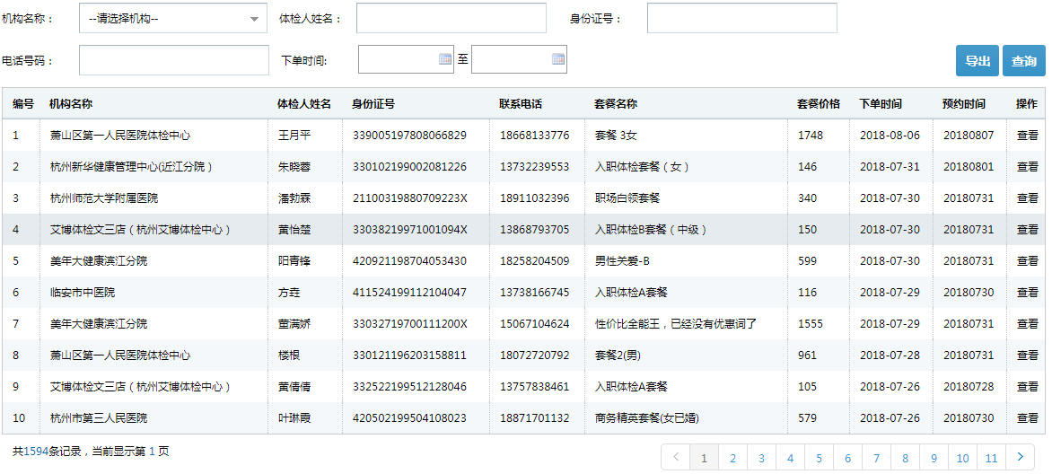

**团队体检订单**

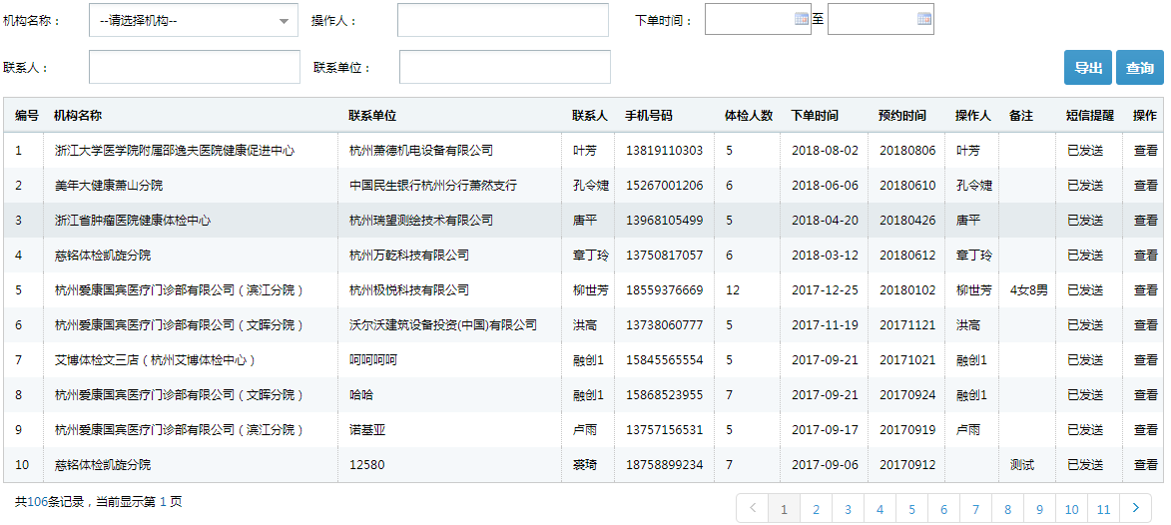

### 检查报告索引

## 系统管理

### 参数设置管理

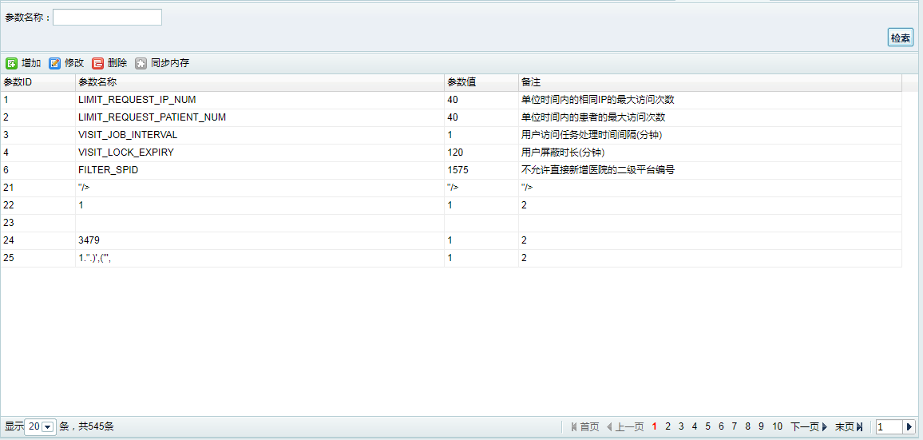

### 用户信息管理

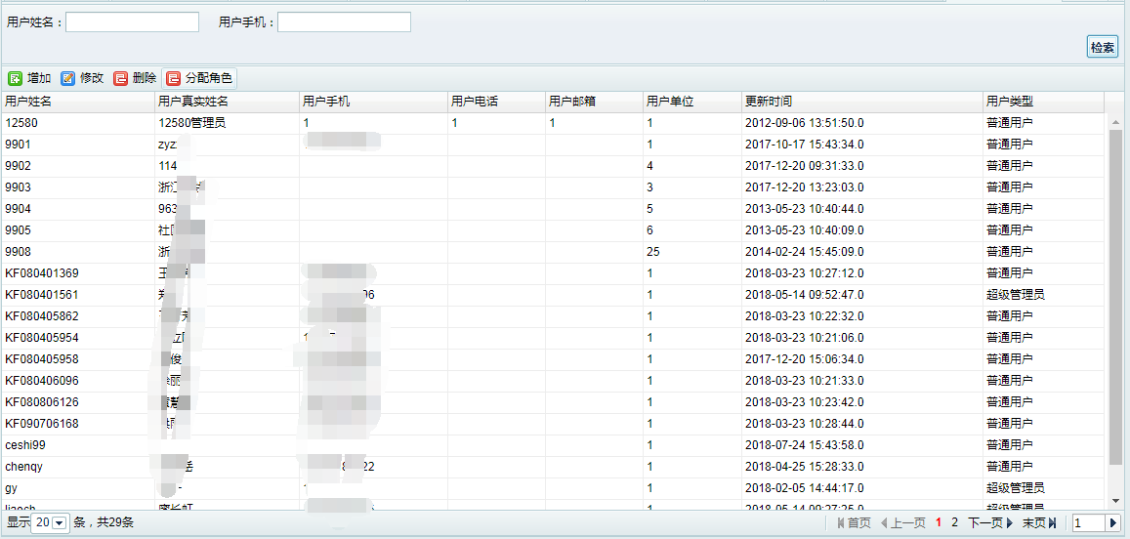

### 角色信息管理

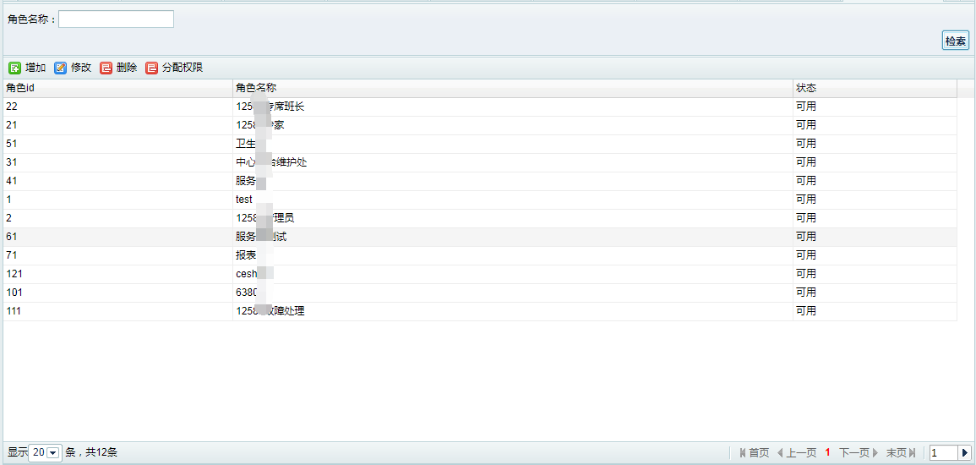

### 权限模块维护

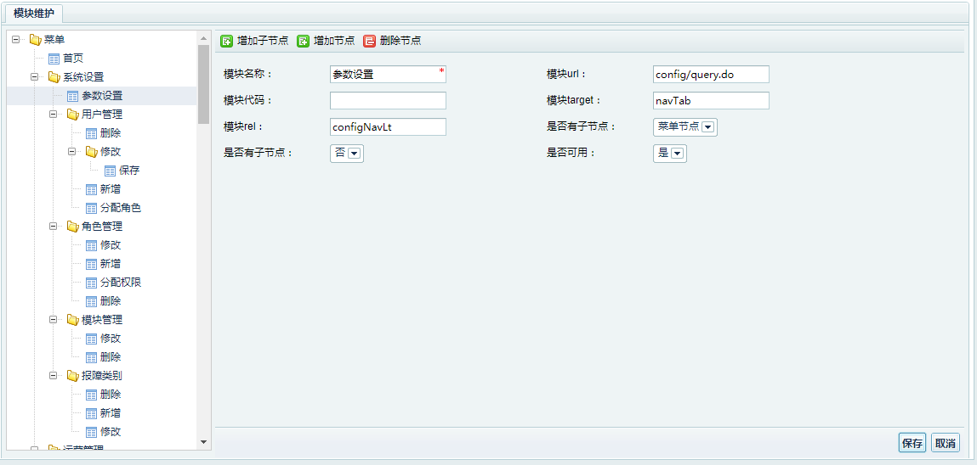

## 统计分析

待定

# 医院自维护管理

## 离线排班管理

### 医院信息维护

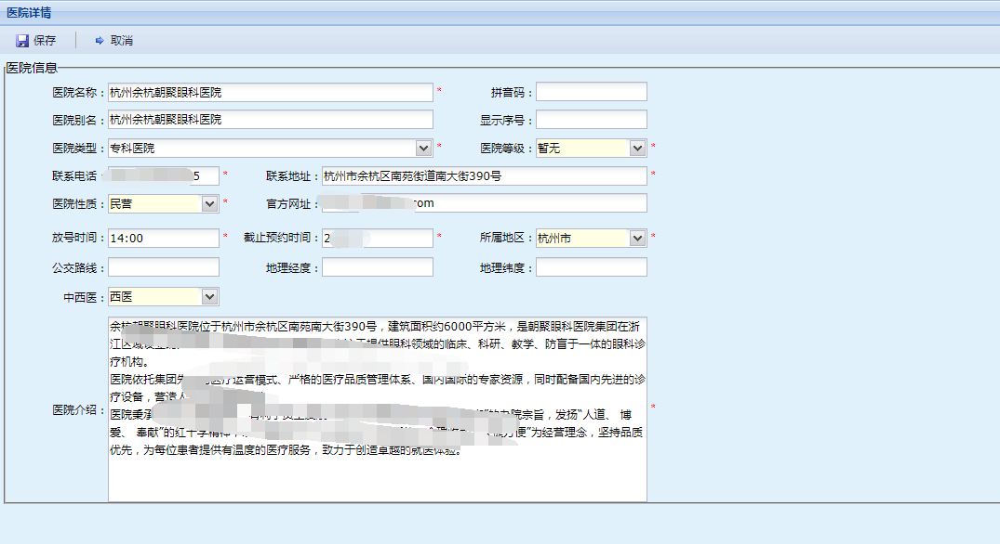

### 科室信息维护

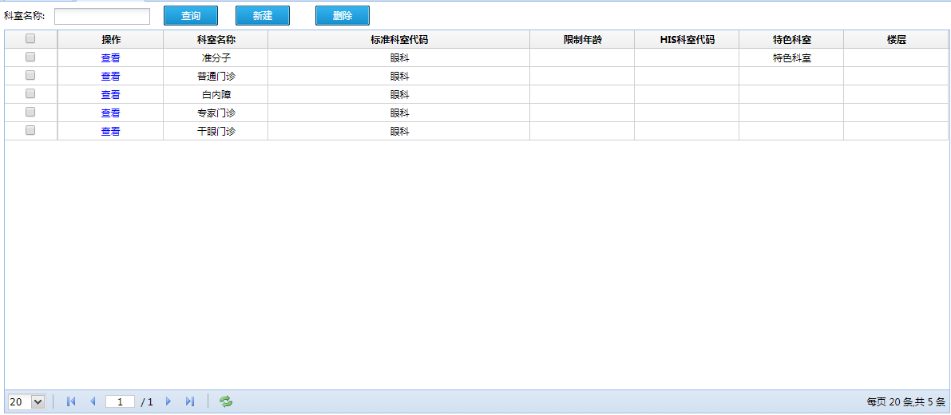

### 医生信息维护

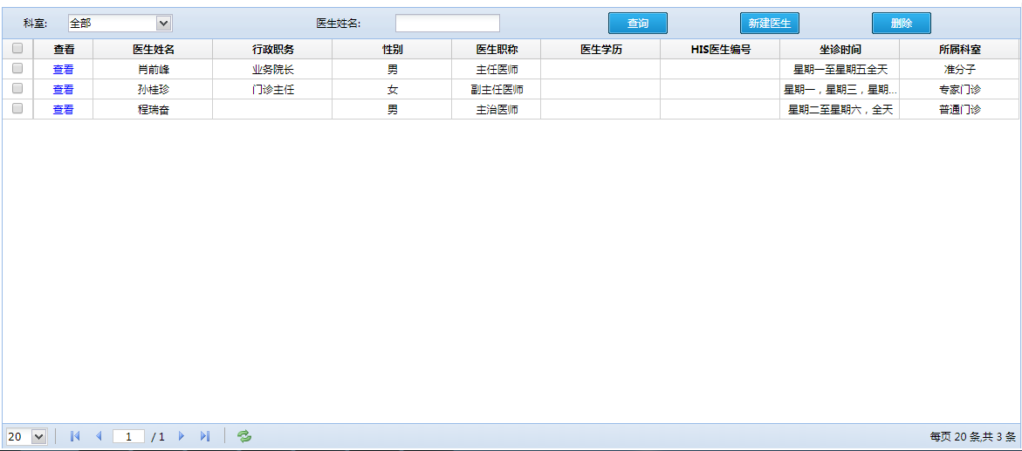

### 排班信息维护

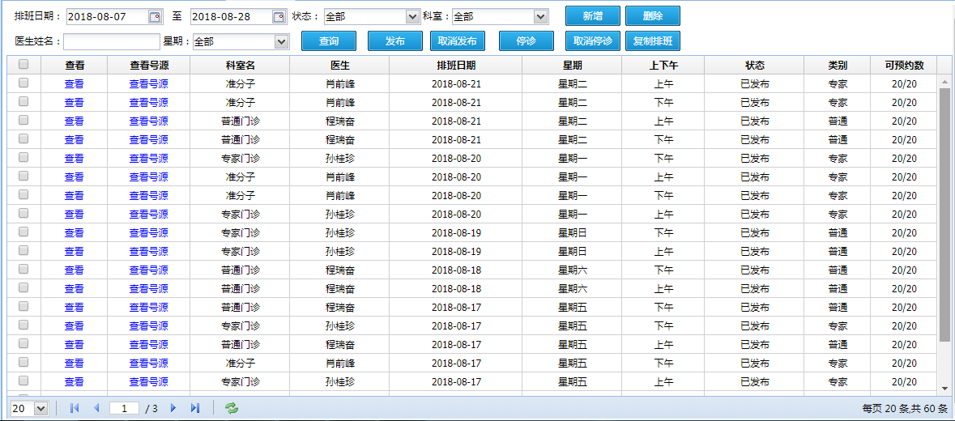

### 号源信息维护

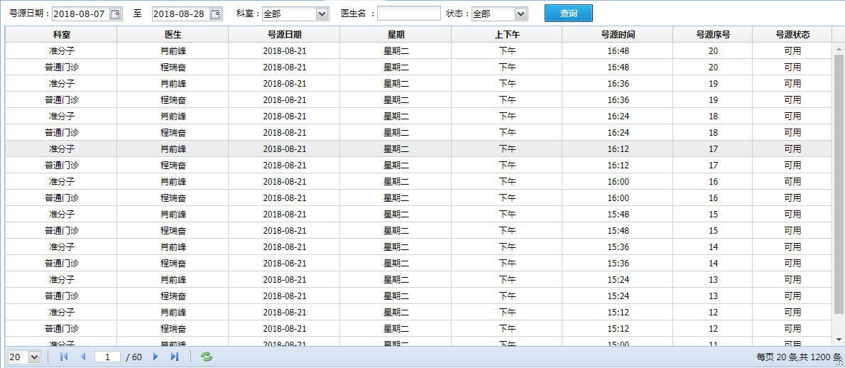

### 停诊信息维护

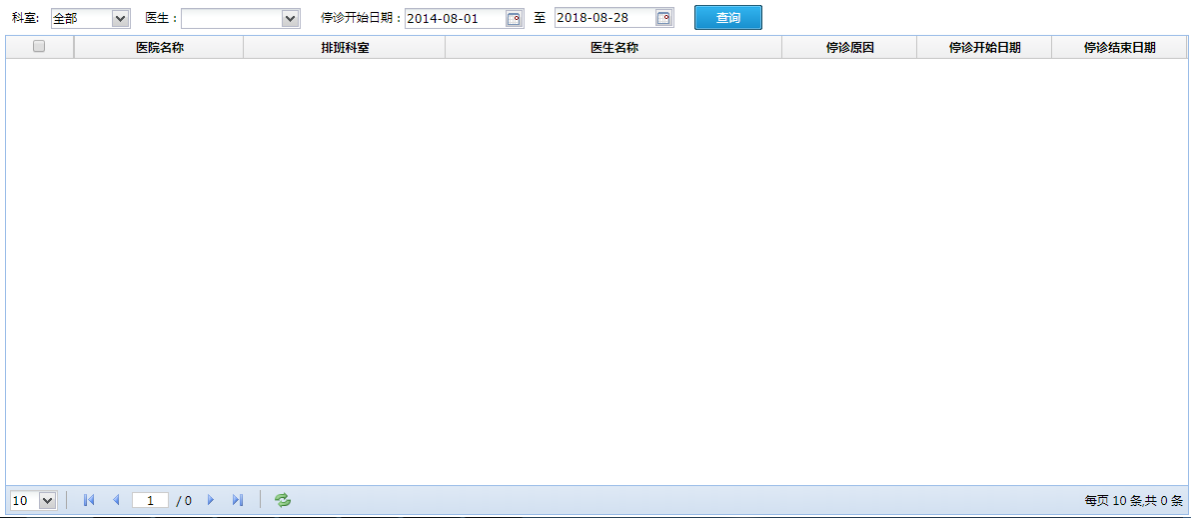

### 订单记录查询

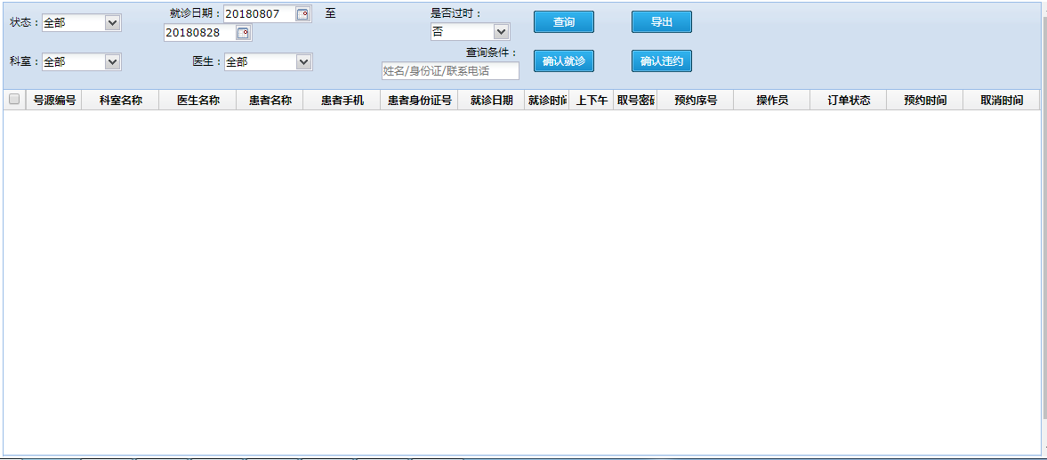

## 体检预约管理

### 体检套餐管理



**套餐审核管理**



### 体检订单管理

**个人体检订单**



**团队体检订单**



## 药事服务管理

### 药店信息管理

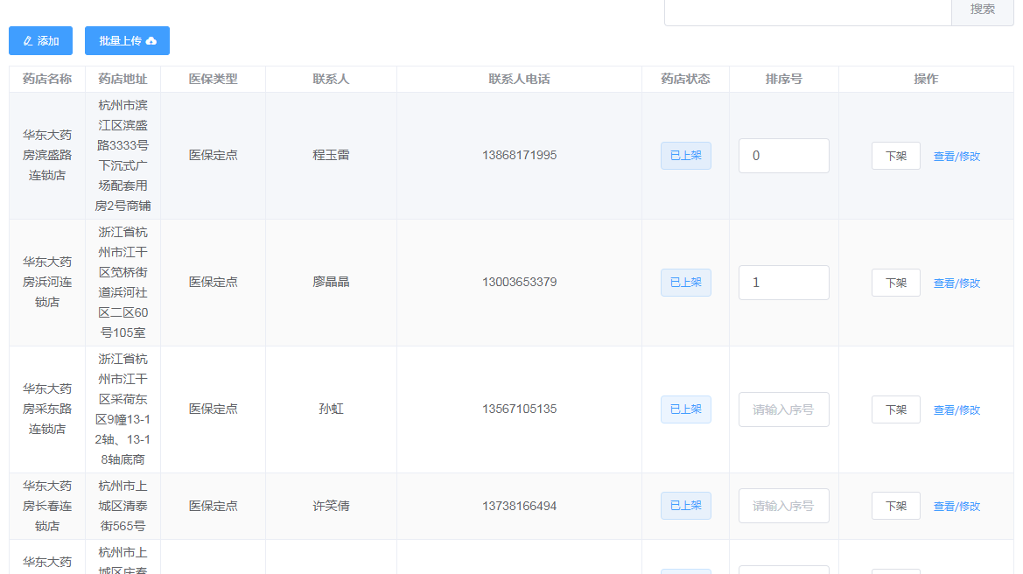

### 药品信息管理

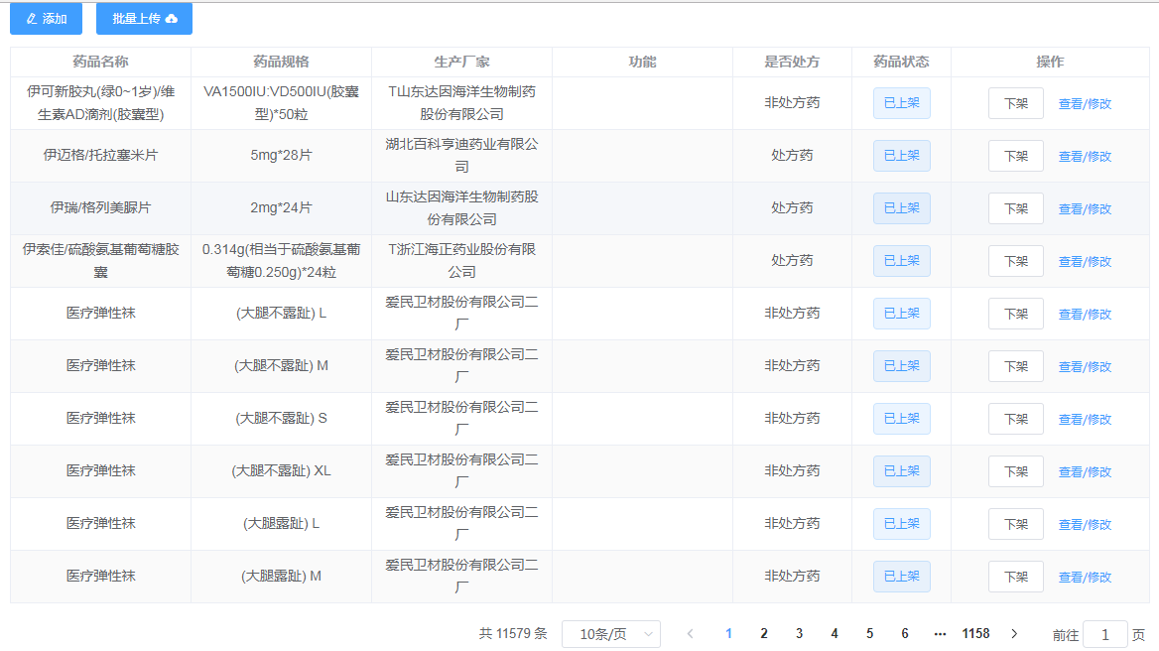

## 系统管理

### 参数设置管理



### 用户信息管理



### 角色信息管理



### 权限模块维护



# 运营管理平台

## 第三方业务管理

系统支持外部合作伙伴的业务入驻到预约诊疗平台。商户包括医院和合作伙伴；与医院的对接是把医院的排队叫号、检查报告等内部系统服务嵌入到预约诊疗平台中；合作伙伴主要是将他们的服务能力如在线问诊、药事等服务嵌入到平台中。

商户入驻暂不支持商户在线注册，由运营人员在后台统一维护管理，平台维护的信息包括商户基本信息、平台认证参数、授权接口信息等。

具体商户对接流程如下：



### 业务签约流程

1. **业务说明**

外部合作伙伴提供业务嵌入到预约诊疗平台，业务在正式开通前，需要进行业务签约及业务参数的配置。

1. **应用场景入口**

运营管理平台

1. **业务流程**

1）运维工程师开通第三方合作机构，机构包括合作厂家、医院等

2）运维工程师在机构管理中，配置签约业务，包括排队叫号、报告查询、在线问诊等；

3）系统自动给业务系统分配接口调用的AppId和Secret等信息；

4）运维工程师给业务系统分配业务接口调用的权限，如患者信息查询、订单查询、医院查询等；

5）运维工程师配置业务对接的H5页面Url；

6）运维工程师导入业务系统支持的医院（按医院提供服务的需要导入）；

7）运维工程师配置医院服务标签，如有2个合作伙伴提供浙一医院的排队叫号业务，通过医院服务标签配置，设置最终预约诊疗平台给患者提供服务的合作伙伴。

### 业务应用流程

1. **业务说明**

第三方业务签约后，通过运营管理平台配置，提供标准服务给患者，第三方业务与预约诊疗平台之间使用OAuth2.0协议。

1. **应用场景入口**

APP客户端

1. **业务流程**

采用预约挂号平台标准的OAuth2.0实现业务的集成对接，具体流程如下：



### 机构信息管理

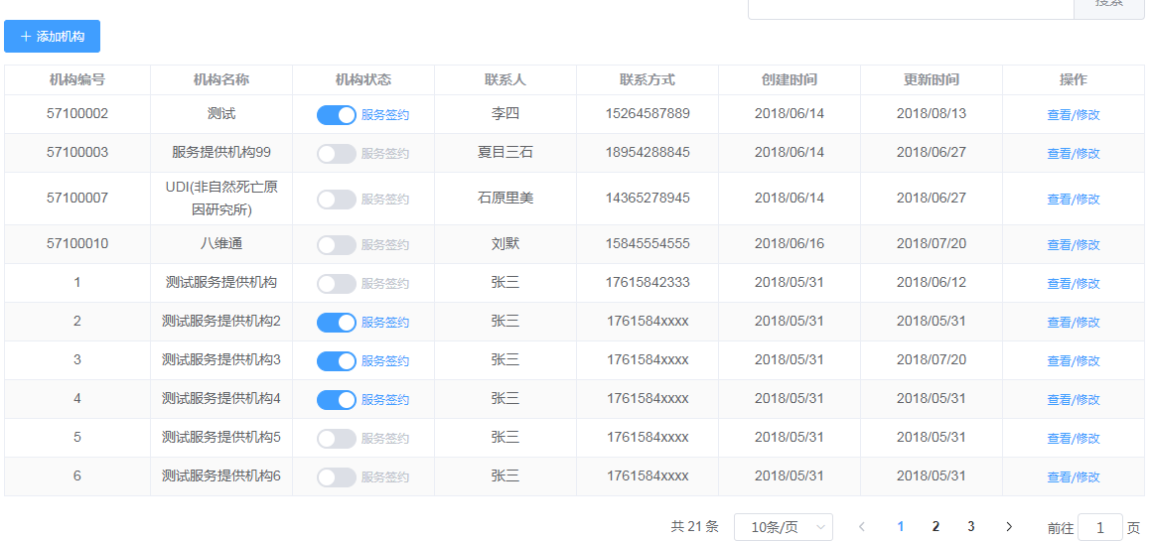

### 业务签约管理

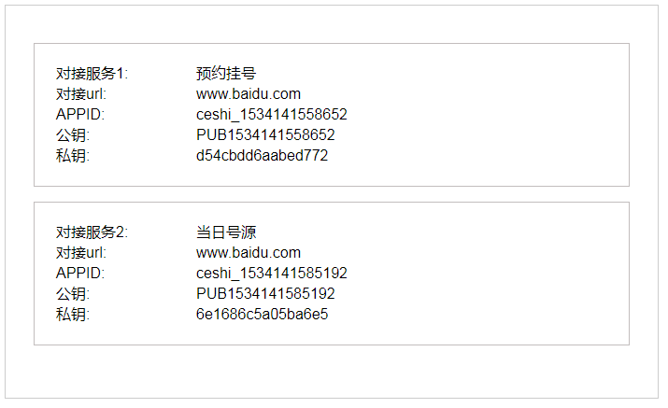

## 入驻外部系统

预约诊疗平台封装挂号H5页面，与外部系统进行对接；如果外部系统存在不同接口协议，则系统开发相应的网关Url接口，原有业务相关的H5页面不涉及到接口协议。

跳转到H5页面后，保存入口平台的编号和入口平台的用户ID，如手机营业厅的用户ID是手机号码，微信的用户ID是OpenID。如果入口平台的用户ID已经与预约诊疗平台做了绑定，则系统自动以该用户账号登录；否则在用户登录或注册页面时，绑定入口平台的用户ID与预约诊疗平台的患者信息。

整体架构图如下：



在预约诊疗平台的H5页面，通过以下方式实现与外部系统的对接，以及患者信息的绑定。流程中涉及的重点接口如下：

1. 入口Url接口：该接口的URL可以作为连接地址嵌入到外部平台中；Url在运营管理平台中生成，Url包含2个参数：外部平台编号、跳转的H5页面名称；如果在接口中判断用户不存在Cookie，则需要跳转到外部平台的用户授权页面，并带上回调Url地址以及原有参数。
2. 回调Url接口：该接口用于用户授权后的回调地址，在接口中需要调用获取凭证和获取用户ID接口，获取用户ID后需要把信息保存到cookie中。
3. 登录\注册H5页面，需要绑定外部平台编号、外部平台用户ID与预约诊疗平台的患者关联关系。



### 平安好医生接入流程

1. **业务说明**

此流程是将预约诊疗平台的挂号功能封装成H5页面，嵌入到平安好医生的城市一账通APP。患者通过城市一账通APP的入口，跳转到挂号平台的H5页面，实现挂号功能。

预约诊疗平台实现城市一账通提供的OAuth2.0协议，使用接口获取到登录患者信息，通过身份证号码信息绑定实现两个系统的用户关联功能。

1. **应用场景入口**

城市一账通的APP客户端

1. **业务流程**

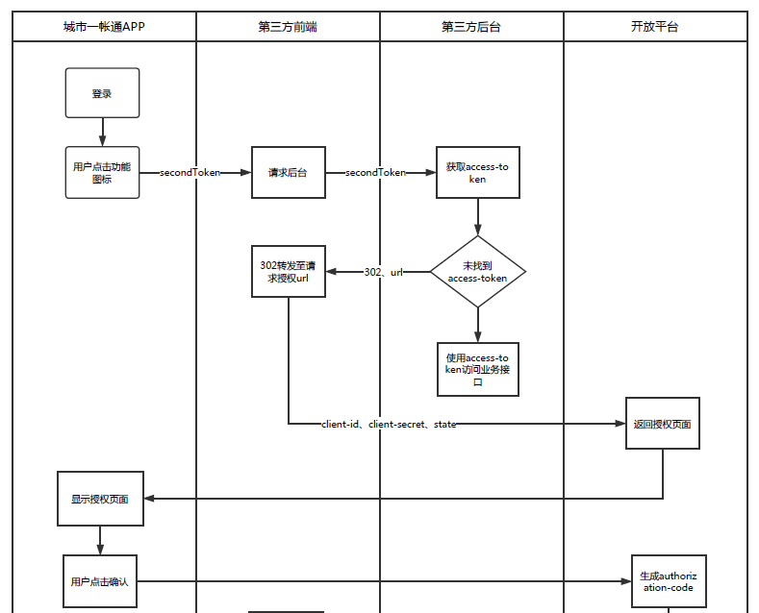

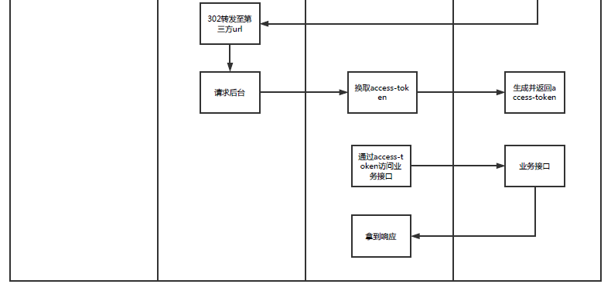

### 手机营业厅接入流程

1. **业务说明**

此流程是将预约诊疗平台的挂号功能封装成H5页面，嵌入到浙江移动手机营业厅App客户端。患者通过移动手机营业厅App的入口，跳转到挂号平台的H5页面，实现挂号功能。

预约诊疗平台实现移动手机营业厅提供的接口协议，使用接口获取到患者的手机号码信息，通过手机号码信息绑定实现两个系统的用户关联功能。

1. **应用场景入口**

浙江移动手机营业厅APP客户端

1. **业务流程**

1）线下申请平台ID和密码（密文），安全认证中心会针对不同平台在后台生成独立密钥（需求管理员：吴杰）

2）作为请求的目的平台，在URL串中会获取到cf、nonce、encpn三个参数；

调用安全认证中心【业务单点跳转鉴权接口】，把以上三个参数以及平台ID、密码传到安全认证平台做操作鉴权和解密；

3）获取鉴权结果，如成功，则能获得真实用户手机号码和业务操作信息，藉此可以打开活动页面以及做后续业务办理操作。

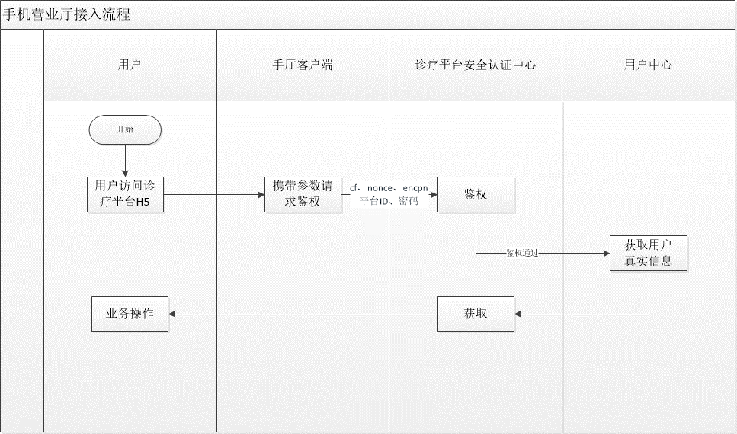

### 微信公众号接入流程

1. **业务说明**

此流程是将预约诊疗平台的挂号功能封装成H5页面，嵌入到微信公众号。患者通过微信公众号的入口，跳转到挂号平台的H5页面，实现挂号功能。

预约诊疗平台实现微信公众号提供的接口协议，使用接口获取到患者的手机号码信息，通过手机号码信息绑定实现两个系统的用户关联功能。

1. **应用场景入口**

微信公众号

1. **业务流程**

1）运营人员申请微信公众号

2）维护工程师配置挂号平台H5页面的菜单

3）系统实现微信公众号的标准接口，获取用户的OpenId

4）系统绑定用户的OpenID和身份证号

5）患者使用H5页面挂号



### 支付宝接入流程

### 入驻机构管理

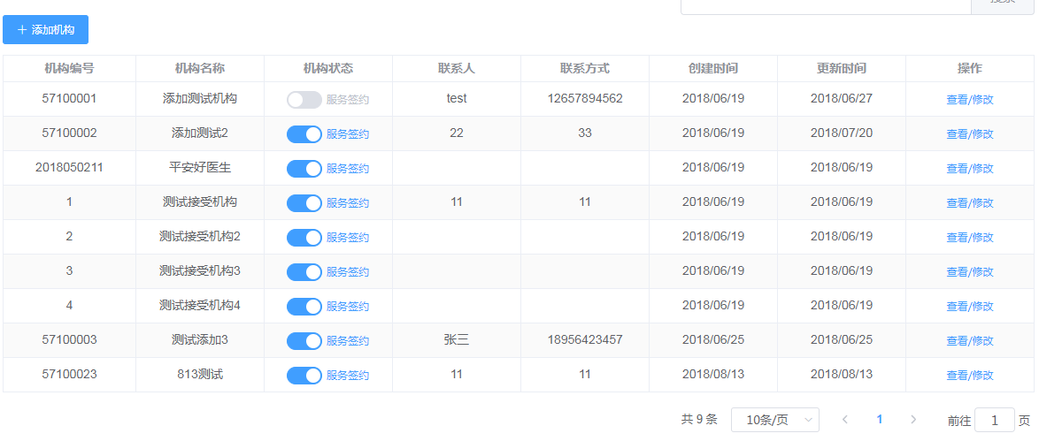

### 入驻服务配置

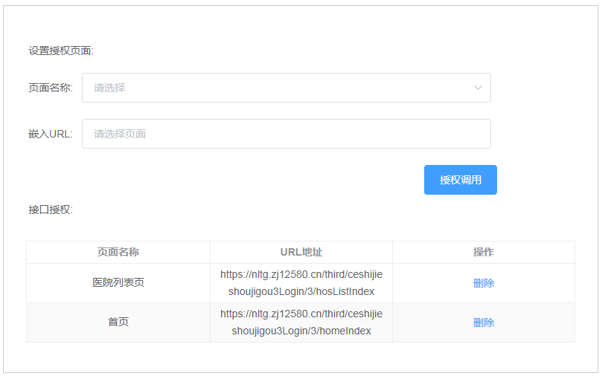

## 业务开放管理

### 医院服务管理

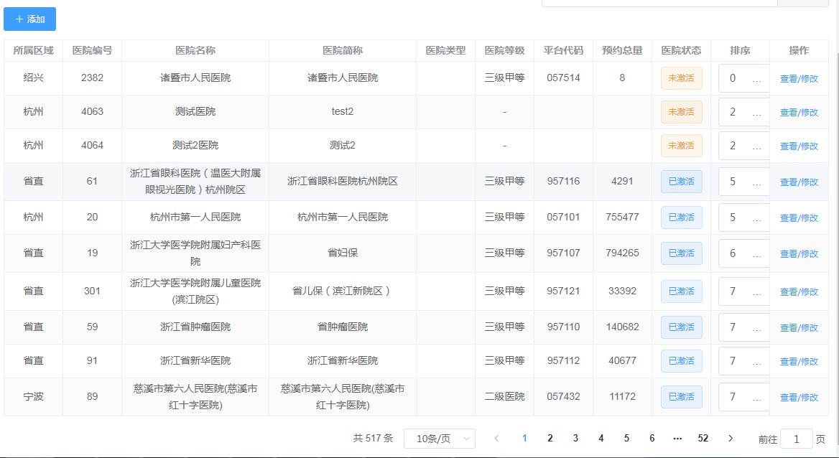

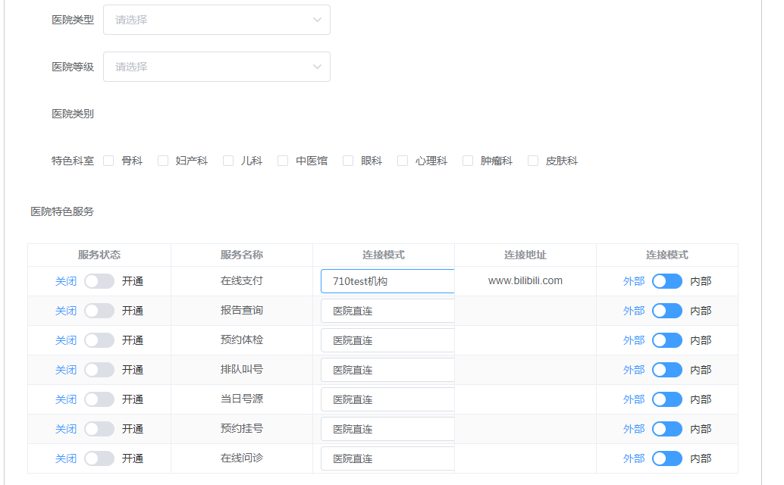

### 医生信息管理

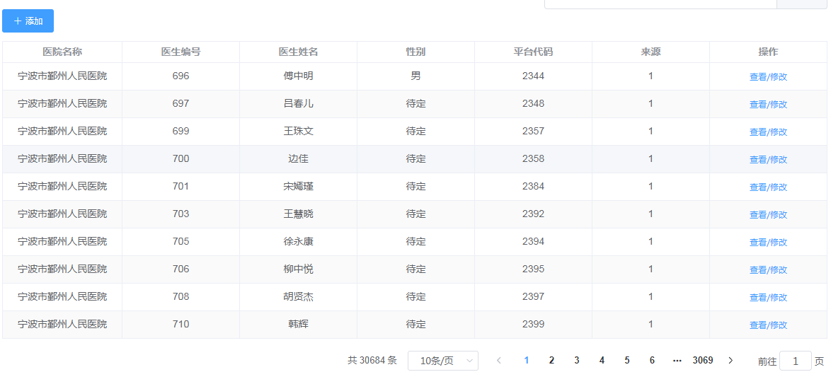

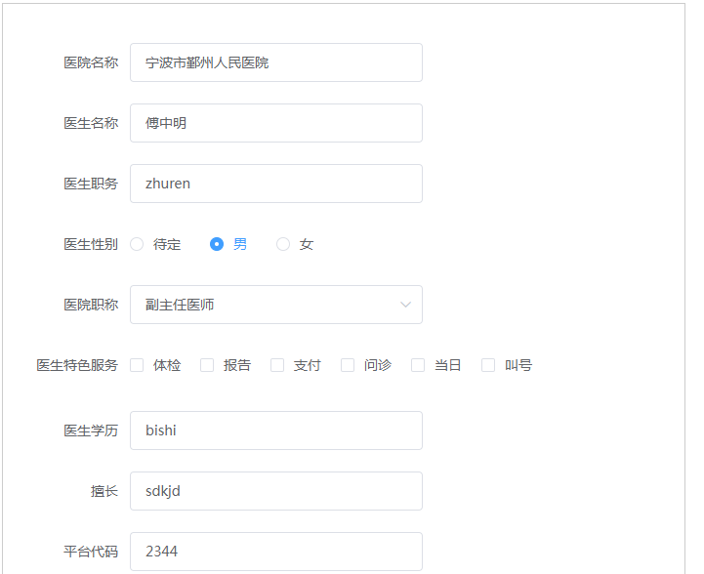 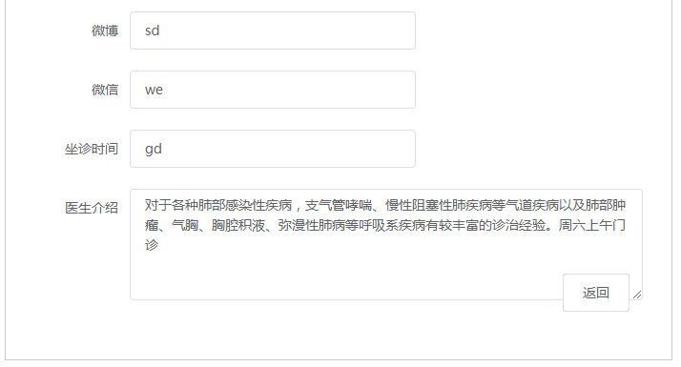

## 药事服务管理

### 药店信息管理



### 药品信息管理



## App消息推送管理

### 接口APP推送流程

1. **应用场景入口**

各种业务系统

1. **业务流程**

1）给业务子系统配置Push消息推送权限

2）业务子系统根据业务产生push消息

3）业务子系统通过OAuth先获取Token

4）业务子系统提交Push消息到认证授权中心（目前接口都放在这个中心）

5）认证授权中心获取Token相应的APPID，并判断授权

6）授权通过后，提交到Push消息系统

7）Push消息系统把消息推送到友盟系统

8）友盟系统把消息推送给App客户端

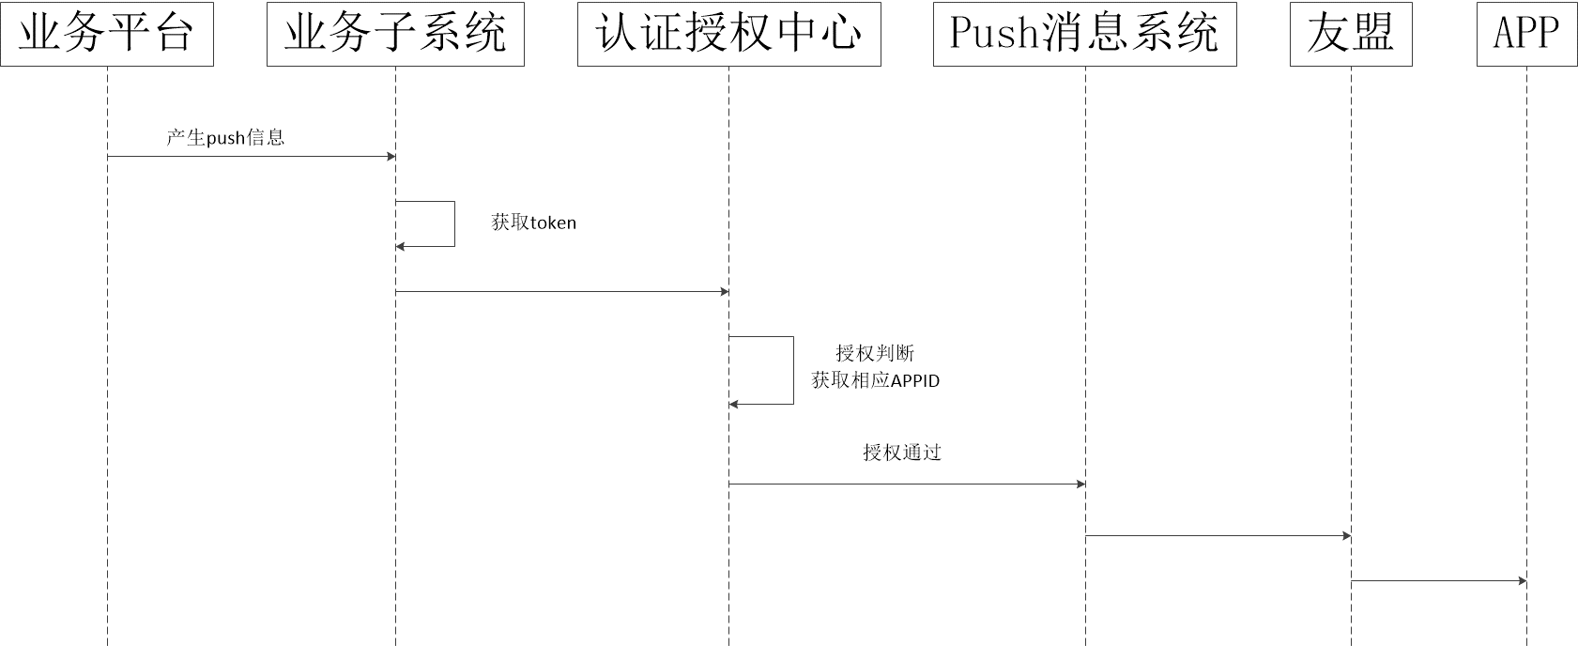

### 管理平台APP推送

1. **应用场景入口**

 Push推送系统

1. **业务流程**

1）运营人员登录Push消息推送系统

2）在管理界面选择推送范围（根据医院、医生等查找挂号过订单的患者）

3）在界面上提交消息，通过审核后，Push消息系统把消息推送到友盟系统

4）友盟系统把消息推送给App客户端

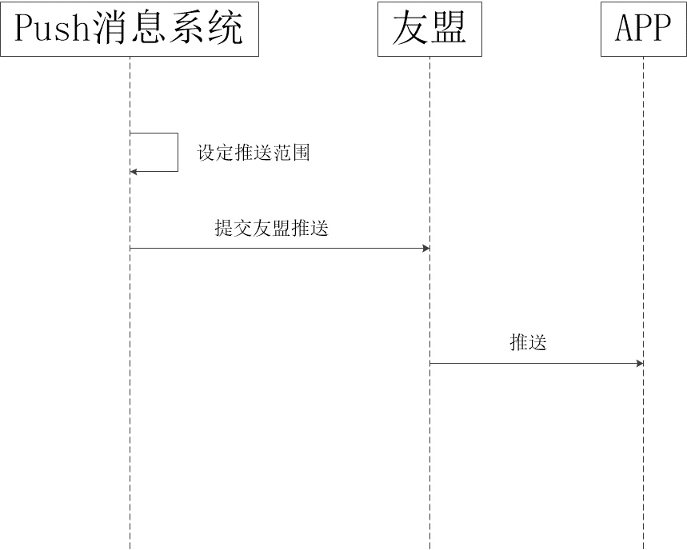

### 发送人群设置

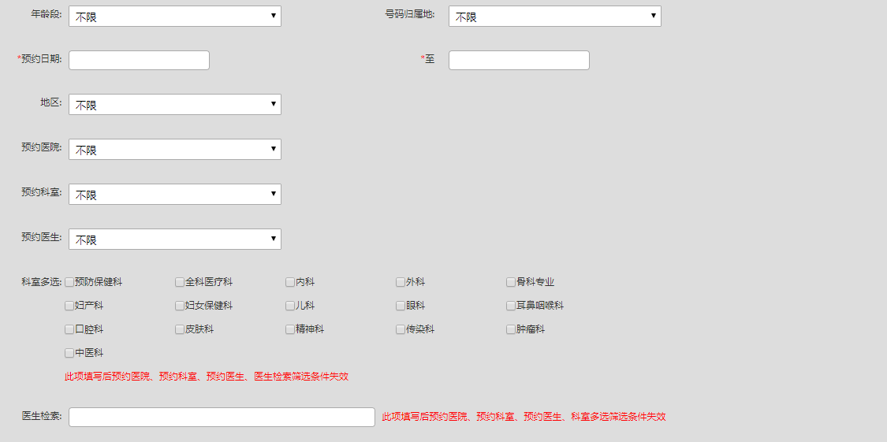

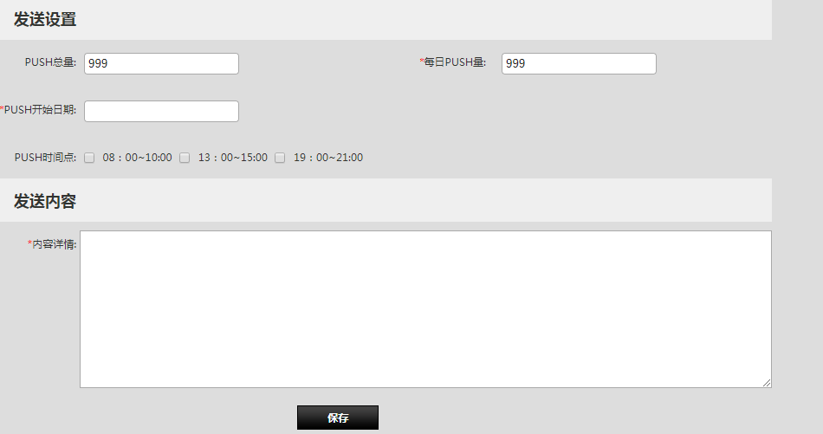

### 消息发送审核

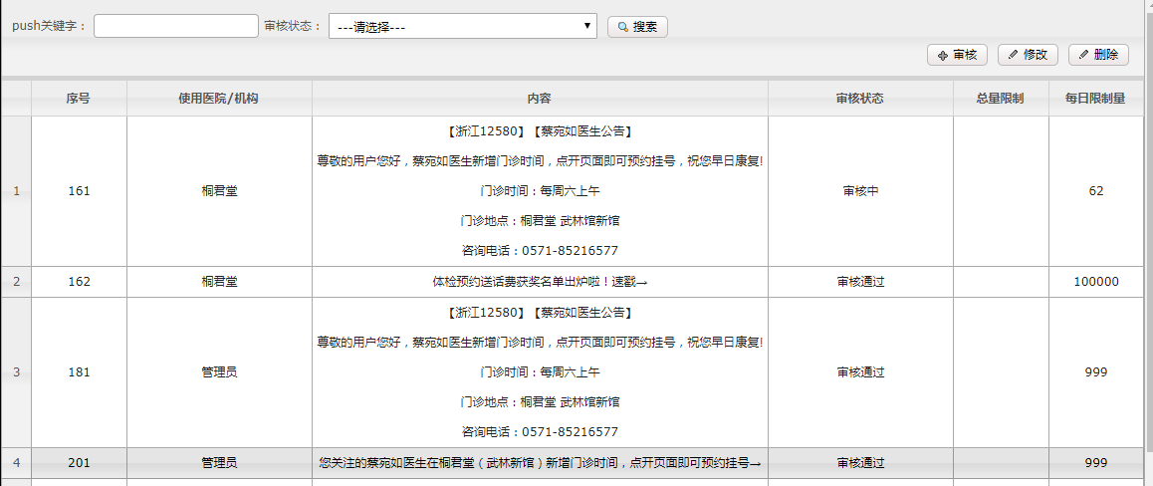

### 发送日志管理

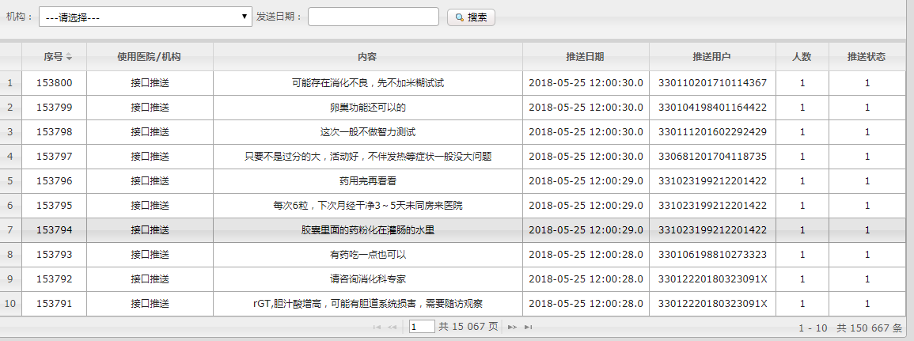

## 内容推荐管理

### Banner广告流程

### 热门体检机构推荐

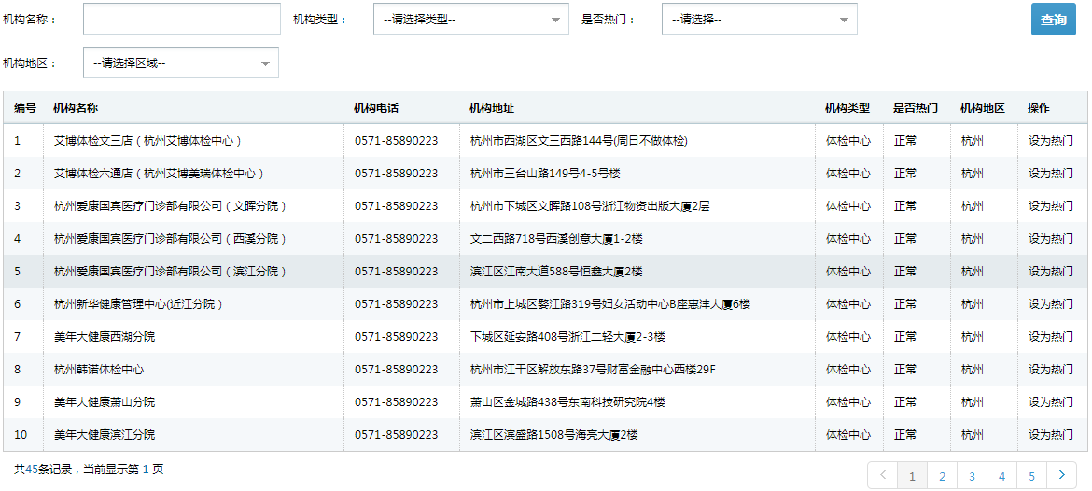

### 热门体检套餐推荐

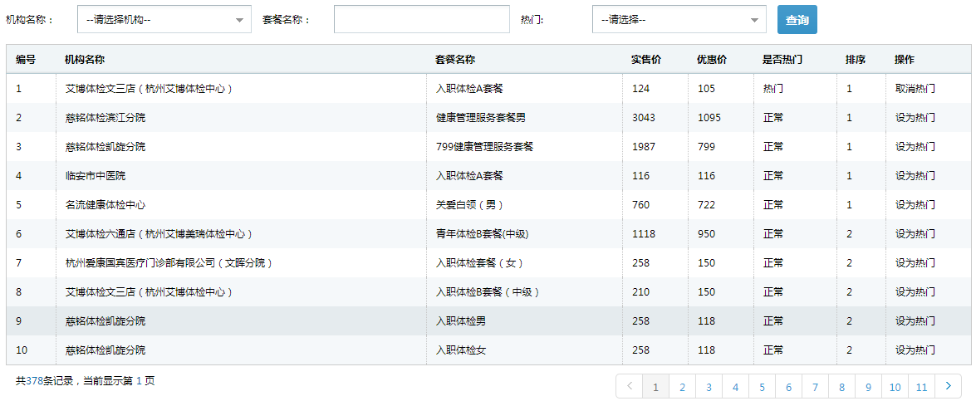

### 热门医院推荐流程

### 健康咨询推荐流程

## 客户端发布

### 灰度发布流程

1. **应用场景入口**

应用市场、灰度发布页面

1. **业务流程**

1）研发工程师把APP上传到应用市场

2）在灰度发布页面设置升级用户的范围

3）老的APP打开后调用接口检测是否需要升级

4）平台接口根据配置返回升级要求

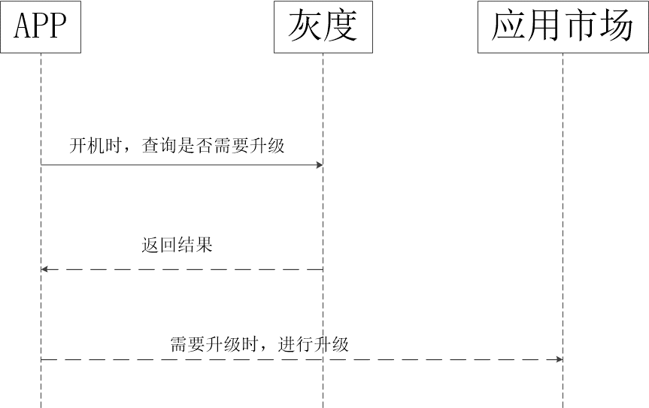

# 业务开通渠道

## 渠道展示

### 12580网站

### 12580座席

### IOS客户端

### Andriod客户端

### 杭州社区挂号

### 桐君堂

## 业务应用

### 患者管理

#### 患者注册流程

1. **业务说明**

预约诊疗平台提供各种注册渠道，包括浙江移动服务商、浙江电信、浙江联通、浙江在线等多家服务商的注册渠道，其中的任何一家服务商渠道注册信息都会同步到挂号平台的中心平台。

浙江移动服务商包括12580网站、App客户端、微信公众号、12580坐席、手机营业厅等渠道。

1. **应用场景入口**

12580网站、App客户端、微信公众号、12580坐席、手机营业厅、其他服务商

1. **业务流程**



1. **服务商平台业务流程**



1. **中心平台注册流程**



1. **表结构说明**

中心平台数据库：

1. 患者信息表(YYGH_HZXX)

服务商平台数据库：

1. 患者信息表(YYGH_HZXX)
2. 微信用户信息表(YYGH_WEIXIN_YHXX)
3. 支付宝用户表(YYGH_ALIPAY_YHXX)
4. 和生活用户信息(YYGH_MOBILE_YHXX)

#### 患者登录流程

1. **业务说明**

患者通过各种渠道登录到预约诊疗平台

1. **应用场景入口**

12580网站、App客户端、微信公众号、12580坐席、手机营业厅、其他服务商

1. **业务流程**



1. **服务商平台业务流程**



1. **表结构说明**

中心平台数据库：

1. 患者信息表(YYGH_HZXX)

服务商平台数据库：

1. 患者信息表(YYGH_HZXX)

#### 患者变更流程

#### 患者违约流程

1. **业务说明**

预约诊疗平台给每个患者设置信誉积分，积分越高，挂号成功率越高。患者如果预约没有就诊或则订单取消都会根据规则扣积分。

患者注册后默认是100分，如果低于80分，每次下订单都会被延迟一个时间。

1. **应用场景入口**

12580网站、App客户端、微信公众号、12580坐席、手机营业厅、其他服务商、医院前置

1. **业务流程：**

1）订单取消

1. 从网站、客户端这些渠道取消订单
2. 根据号源规则扣患者的信誉分

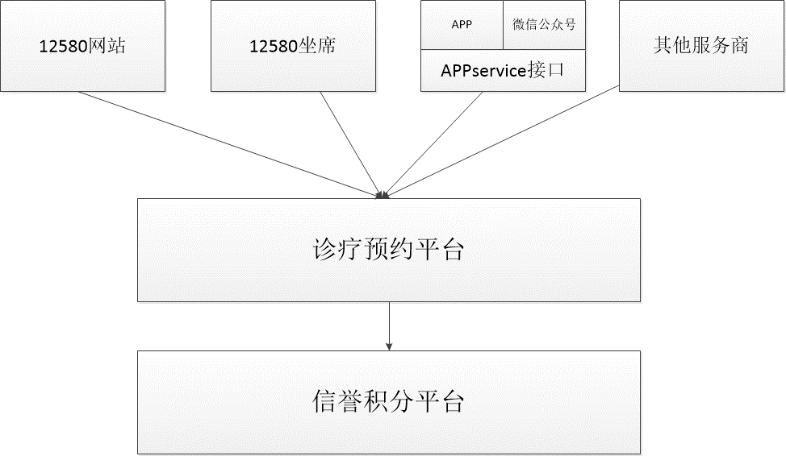

2）没有就诊

1. 从医院前置上传的就诊记录中没有该患者的就诊信息
2. 根据号源规则扣患者的信誉分

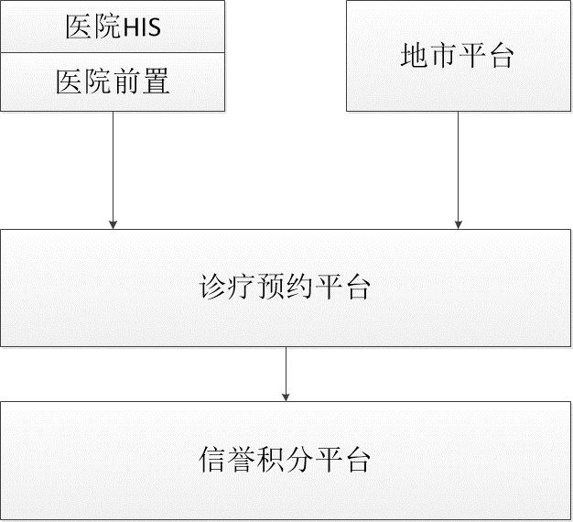

#### 白名单流程

1. **业务流程**

测试用户和特殊用户可以通过加入白名单，避免平台的限制

1. **应用场景入口**

中心平台管理平台

1. **业务流程**

1） 在管理平台录入白名单患者

2） 在患者违约流程中不会扣信誉分

### 预约挂号

#### 排班模式挂号流程

1. **业务说明**

此流程适用于使用排班模式接入的医院

1. **应用场景入口**

医院前置、挂号渠道（网站、APP等）

1. **业务流程**

1）患者查询号源是从平台数据库中查找排班和号源信息

2）患者通过各种渠道挂号，调用平台挂号接口，锁定平台数据库中的排班号源

3）平台发起调用医院前置接口，调用成功后，修改号源状态，并生成订单记录

4）如果调用失败，则释放号源

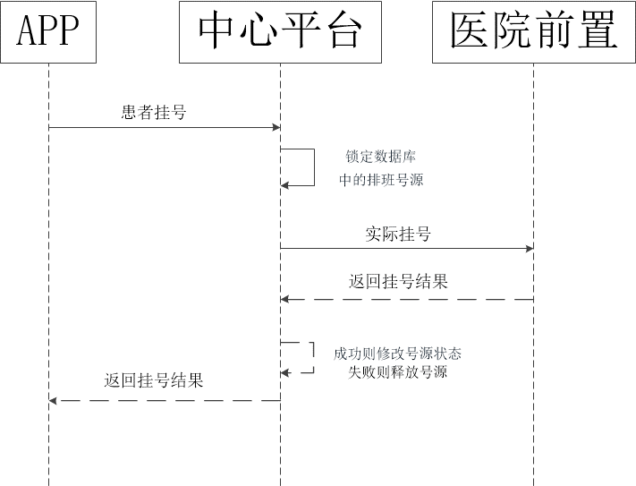

#### 实时模式挂号流程

1. **业务说明**

此流程适用于使用实时模式接入的医院

1. **应用场景入口**

挂号渠道（网站、APP等）

1. **业务流程**

1）患者通过各种渠道挂号，调用平台排班查询接口

2）平台调用医院前置查询医院的具体排班信息

3）患者通过各种渠道挂号，调用挂号接口，平台发起调用医院前置接口

4）成功后生成订单记录

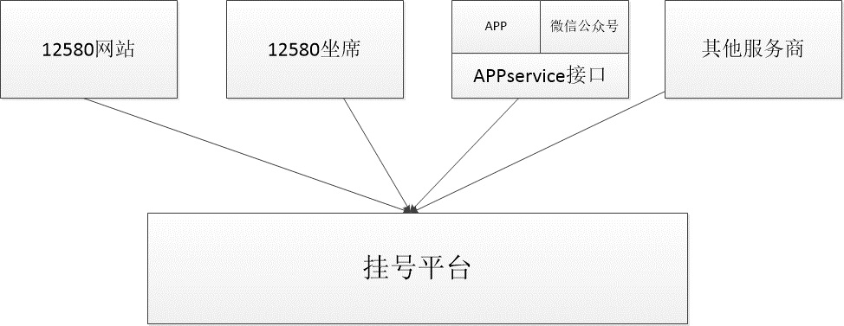

#### 当日号源挂号流程

1. **业务说明**

此流程适用于已经接入当日门诊号源的医院，排班模式的当日号源可能存在号源浪费的情况。

1. **应用场景入口**

挂号渠道（网站、APP等）

1. **业务流程**
2. 患者通过各种渠道挂号，调用平台当日排班查询接口
3. 平台根据服务商权限判断是否允许当日排班查询；
4. 平台调用医院前置查询医院的具体排班信息
5. 患者通过各种渠道挂号，调用挂号接口，平台发起调用医院前置接口
6. 成功后生成订单记录

#### 挂号订单取消流程

1. **业务说明**

此流程使用于患者在预约诊疗平台取消订单的流程

1. **应用场景入口**

挂号渠道（网站、APP等）

1. **业务流程**

1）患者从各个渠道发起订单取消操作

2）平台调用医院前置发起订单取消操作

3）平台把修改订单状态，如果是排班模式的医院，释放号源

4）平台修改该患者的信誉分

5）平台发送取消订单的短信通知

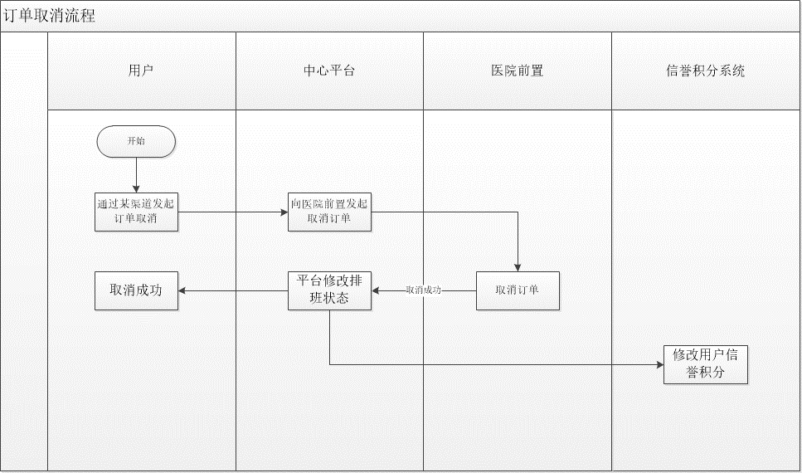

#### 就诊信息上传流程

1. **业务说明**

患者通过预约诊疗平台预约挂号后，如果在医院产生就诊记录，医院定期上传就诊信息给预约诊疗平台；该功能只有部分医院实现。

1. **应用场景入口**

医院前置

1. **业务流程**

1）医院前置每天晚上上传患者就诊记录

2）平台保存就诊信息，并修改订单状态

3）存在就诊记录，则增加患者信誉分，没有就诊记录，则扣患者信誉分

4）没有上传就诊记录的排班，患者信誉分不会修改

#### 排班停诊通知流程

1. **业务说明**

医院排班存在变更或由于医生无法坐诊等原因，医院需要将排班停诊通知到预约诊疗平台。

1. **应用场景入口**

医院前置

1. **业务流程**

1）医院前置实时上传停诊记录

2）如果是排班模式的医院，则平台修改基础排班和当前排班记录

3）平台查询该排班是否存在订单记录，如果有订单记录，则短信通知，并修改订单状态

4）平台调用停诊通知接口，把停诊信息告知到其他服务商

#### 排班停诊取消流程

1. **业务说明**

医院排班恢复，医院需要将排班停诊取消通知到预约诊疗平台。

1. **应用场景入口**

医院前置

1. **业务流程**

1）医院前置实时上传停诊取消记录

2）如果是排班模式的医院，则平台修改基础排班和当前排班记录

3）平台查询该排班是否存在订单记录，订单记录是否会修改？

4）平台调用停诊取消通知接口，把停诊取消信息告知到其他服务商

#### 医生订单评价流程

1. **业务说明**

患者在医院就诊后，对医生进行评价，评价等级可在医生详情中查看

1. **应用场景入口**

网站、APP

1. **业务流程**

1）患者在订单列表中查看已就诊的预约记录

2）选择平台医生，给医生打分

3）平台在展示医生详情中，展示患者评分

### 其他业务流程

#### 药事查询服务

1. **业务说明**

预约诊疗平台给患者提供药店药品等信息查询功能

1. **应用场景入口**

运营管理平台、APP客户端

1. **业务流程**

1）从运营管理平台导入药店、药品数据

2）系统更新数据到solr

3）患者从app上查看药店和药品信息

#### 在线问诊服务

1. **业务说明**

预约诊疗平台给患者提供在线问诊等咨询服务，目前提供在线问诊业务都是第三方系统，包括丁香医生、特杨等合作伙伴。

1. **应用场景入口**

运营管理平台、APP

1. **业务流程**

1）丁香医生线下邮件提供医生数据

2）运维人员在运营管理平台把数据导入到系统

3）患者在APP中选择医生，授权丁香医生获取患者的详细信息

4）在App中跳转到丁香医生的问诊页面，完成业务流程

5）在丁香医生系统完成业务流程后，同步订单数据到挂号平台

#### 体检预约服务

1. **业务说明**

预约诊疗平台提供外部健康系统的体检预约服务

1. **应用场景入口**

体检管理平台、APP 、网站

1. **业务流程**

1）在体检管理平台维护体检机构和体检套餐

2）患者在APP提交体检预约

3）平台把预约记录短信告知到运营人员

4）运营人员线下通知体检机构和患者

#### 排队叫号查询流程

1. **业务说明**

本业务流程适用于患者通过APP客户端查询排队叫号信息。

1. **应用场景入口**

App客户端

1. **业务流程**
2. 运营人员配置具体医院排队叫号查询的开通模式，选择直连医院或则第三方平台；
3. 排队叫号系统定期比较患者挂号订单的序号和医院的叫号记录，推送即将到号通知；
4. 患者通过APP客户端查询医院的排队叫号列表
5. 在APP客户端中跳转到医院的排班叫号记录；

#### 检查报告查询流程

1. **业务说明**

本业务流程适用于患者通过APP客户端查询检查报告信息。

1. **应用场景入口**

App客户端

1. **业务流程**
2. 运营人员配置具体医院检查报告查询的开通模式，选择直连医院或则第三方平台；
3. 医院LIS发布检查报告后推送到挂号平台，挂号平台推送到APP客户端；
4. 患者通过APP客户端查看检查报告，首先选择医院
5. 根据运营人员的配置，在APP客户端中跳转到医院的检查报告查询页面；
6. 查看该患者的检查报告信息。

# 基础服务

## 消息推送服务

### 短信推送流程

1. **应用场景**

注册、手机验证码、订单提交、订单取消、停诊通知、修改用户信息、就诊提醒

1. **业务流程**

1）在中心管理平台中，根据每个医院或医院科室配置短信模板

2）在实际业务流程中，根据模板产生短信内容，提交到短信表

3）平台从短信表中获取短信记录，并推送到短信信息机

4）由短信信息机提交到网关发送短信

## 安全校验服务

### 图形验证码流程

1. **应用场景**

患者网站登录、订单提交

1. **业务流程**

1）患者打开网站，网站调用服务商前置接口

2）服务商前置中生成验证码，存在缓存中（共7种，汉字、九宫格、图片选择、数字+字母、汉子点选、算术、反色字）

3）患者输入验证码，验证成功后，继续下一步操作。

### 短信验证码流程

1. **应用场景**

患者注册、找回密码、动态密码登录

1. **业务流程**

1）患者打开网站，网站调用服务商前置接口

2）服务商前置中生成验证码，存在缓存中

3）患者输入验证码，验证成功后，继续下一步操作。